INDICAÇÃO Nº 976/2019

Súmula - Indico ao Poder Executivo Municipal, na pessoa do Excelentíssimo Senhor Igor Soares Ebert, Prefeito Municipal, a necessidade de manutenção periódica com relação à pavimentação, de todas as ruas do bairro jardim Novo Amador, nesta municipalidade.

INDICO à Mesa, na forma regimental vigente, seja oficiado ao Poder Executivo Municipal, na pessoa do Excelentíssimo Senhor Igor Soares Ebert, Prefeito Municipal, sobre a necessidade de manutenção periódica com relação a pavimentação de todas as ruas do bairro Jardim Novo Amador, nesta municipalidade.

Justificativa
Senhor Presidente; -
Senhores Vereadores; -
Senhoras Vereadoras; -

Visando contemplar pedidos feitos por moradores desta região, que já sinalizaram a necessidade de manutenção periódica com relação à pavimentação das vias do bairro supramencionado, é extremamente necessário a viabilização de tal obra. Segundo os moradores, as ruas deste bairro têm um grande número de famílias, essas pessoas nos relatam que é necessária uma manutenção periódica para não deixar o asfalto se degradar, pois sem essa manutenção surgiram diversos buracos e trincas no asfalto.
Considerando que moradores deste bairro nos relataram que as ruas têm sua cobertura asfáltica antiga e danificada, e também por estarmos no período de chuvas de verão, contribuindo para que apareça cada vez mais buracos colocando em risco a integridade física e patrimonial dos seus usuários. Também podemos considerar que os possíveis danos que este asfalto malconservado venha a ocasionar em veículos particulares, é de responsabilidade objetiva desta municipalidade, gerando gastos desnecessários e onerando os contribuintes de modo geral, por isso solicito que se providencie a imediata realização de manutenção periódica na camada asfáltica do bairro supramencionado.
As vias do bairro são importantes ligações para os munícipes se deslocarem para o trabalho, escola, pronto socorro, UBS e comércio local.
Diante do exposto, e visando uma solução viável para esta problemática, coloco a presente propositura para apreciação do plenário, e conto com o apoio dos nobres pares para aprovação.

Segue os nomes das ruas do bairro:

Rua Amador Bueno - Rua Jandira - Rua Osasco - Rua Barueri - Rua Itapevi
Rua Avaré - Rua Jales - Rua Nova Aliança - Rua São José do Rio Preto
Rua Urupês - Rua Paranaguá - Rua Votuporanga - Rua Brotas - Rua Santos – Barra Bonita
Parte da rua Francisco Rodrigues Paes, entre outras.

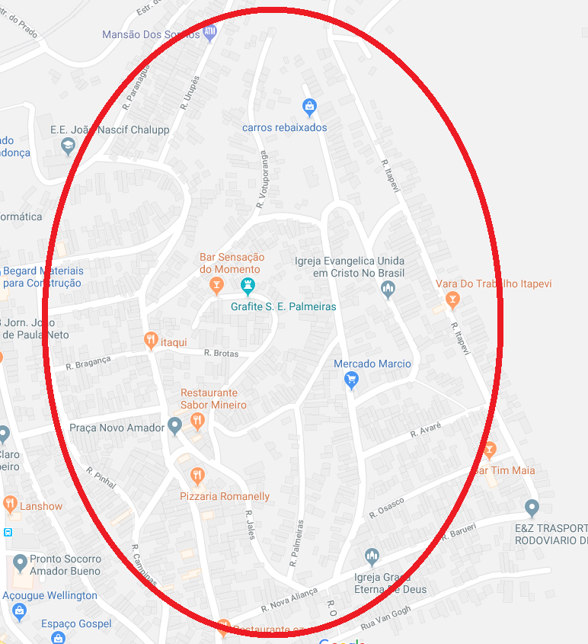

Sala das Sessões Bemvindo Moreira Nery, 20 de março de 2019.
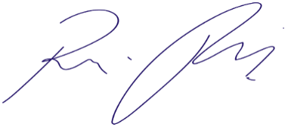
Vereador Rafael Alan de Moraes Romeiro
Professor Rafael
Presidente
PODEMOS

